|  |  |
| --- | --- |
| L`ordinateur  Quantique  2022 |  |
|  |  |
| [20/12/2022]  Faculté des sciences et techniques  Er-Rachidia  Auteur : Oussama hdidou |  |

L`ordinateur

Quantique

|  |  |  |
| --- | --- | --- |
| **AVANT PROPOS** | | |
|  | *Le présent document est destiné spécialement pour expliquer le plus simplement possible les notions de base qui tourne autour de l`ordinateur quantique,qubit etc.* |  |
| ***Ce document présente les principes fondamentaux d`ordinateur quantique et les modes de fonctionnement, les défit, les avantages de l`ordinateur…*** | | |
| L`ordinateur  Quantique  Sommaire :  Introduction.....................................................................................  L`informatique quantique..............................................................   1. Définition................................................................................. 2. Le mode de fonctionnement................................................. 3. L`importance de l`informatique quantique..........................   Qu`Est-ce qu`un ordinateur quantique ?.....................................   1. Définition................................................................................. 2. Qubit........................................................................................ 3. Les propriétés du qubit.......................................................... 4. Bref historique........................................................................ 5. Les logiciels quantiques......................................................   L`ordinateur  Quantique  Introduction  ***Premierement,la recherche en informatique quantique en général a pour but de découvrir un outil d`accélérer l`exécution d`une grande quantité d`instructions. Pour ce faire les chercheurs spécialises ont recours à des phénomènes observes en mécanique quantique, qui sont d`un ordre complètement différent de tout ce que l`humanité n'a jamais construit.***  ***Leur objectif consiste à construire un ordinateur quantique surpassant de loin tout ce qu`un super ordinateur peut faire de quoi résoudre des problèmes mathématiques qui nécessitent maintenant des jours de calcul sur n`importe quel super calculateur, il y a des problèmes n`ont toujours pas de solution, et pourraient être résolus de manière instantanée.***  ***Les estimations de changement climatique et la présence d`exoplanètes dans la galaxie observable, ou encore les modelés de la capacite du système immunitaire à détruire les cellules cancéreuses, pourraient soudainement donner des résultats dans l`heure qui suit le lancement du programme*** | | |

L`informatique quantique

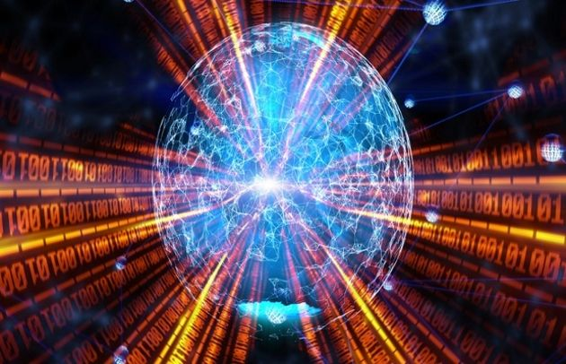

L`informatique

Quantique

Définition :

L'informatique quantique est un domaine multidisciplinaire qui cherche à comprendre le traitement et la transmission de l'information en utilisant les principes de la mécanique quantique. Il comprend des recherches théoriques et des études expérimentales en physique quantique et en informatique.

Le mode de fonctionnement :

L`informatique quantique exploite le comportement étrange que les scientifiques observent depuis des décennies dans les plus petites particules de la nature (atomes,photones,electrons), a cette échelle, les lois classiques de la physique cessent de s`appliquer, et nous passons aux règles aux règles quantiques.

Si les chercheurs ne comprennent pas tout du monde quantique, ce qu`ils savent, c`est que les particules quantiques ont un immense potentiel notamment pour contenir et traiter de grandes informations.

L`informatique

Quantique

L`importance de l`informatique quantique

Les gains de temps que les chercheurs prévoient grâce à l`informatique quantique ne sont pas de l`ordre de quelques heures, ou même de quelques jours. Il s`agit plutôt d`être potentiellement capable de calculer, en quelques minutes seulement, la réponse a des problèmes que les super ordinateurs ne pourraient résoudre en des milliers d`années

Qu`Est-ce qu`un ordinateur quantique ?

Définition

Les ordinateurs quantiques se présentes sous différentes formes, mais ils reposent sur le même principe :

Ils hébergent un processeur quantique dans lequel des particules quantiques peuvent être isolées pour être manipulées par des ingénieurs.

Qubits

Au cœur de chaque ordinateur quantique se trouvent des qubits, également appelés bits quantiques, que l`on peut librement comparer aux bits qui traitent l`information dans les ordinateurs classiques. Les qubits ont toutefois des propriétés très différentes de celles des bits.

Qu`Est-ce qu`un ordinateur quantique ?

Les propriétés des qubits

*La superposition*

La propriété la plus importante des qubits c'est la superposition par exemple 8 bits est suffisante pour un ordinateur classique pour représenter un nombre entre 0 et 255, Mais 8 qubit peut représenter tous les nombres entre 0 et 255 au même temp, donc quelque centaine de qubits peux représenter plus de nombre que le nombre d`atome dans l`univers un qubit ne doit pas nécessairement être 1 ou 0, mais peut être les deux en même temps. En d'autres termes, alors qu'un bit classique ne peut être que pile ou face, un qubit peut être, à la fois, pile et face. Cela signifie que, lorsqu'on lui demande de résoudre un problème, un ordinateur quantique peut utiliser des qubits pour effectuer plusieurs calculs à la fois afin de trouver une réponse, en explorant de nombreuses voies différentes en parallèle.

Ainsi, dans le scénario de l'aiguille dans une botte de foin, contrairement à une machine classique, un ordinateur quantique pourrait en principe parcourir toutes les pailles de foin en même temps, trouvant l'aiguille en quelques secondes plutôt que de chercher pendant des années – voire des siècles – avant de trouver ce qu'il cherchait.

*L`Intrication*

De plus, les qubits peuvent être physiquement liés entre eux grâce à une autre propriété quantique appelée intrication, ce qui signifie que chaque qubit ajouté à un système augmente les capacités du dispositif de manière exponentielle, alors que l'ajout des bits supplémentaires ne génère qu'une amélioration linéaire.

Chaque fois que nous utilisons un autre qubit dans un ordinateur quantique, nous doublons la quantité d'information qu'il n'y a d'atomes dans l'univers observable. Et la compression du temps de calcul que cela pourrait générer pourrait avoir de grandes implications dans de nombreux cas d'utilisation. Les ordinateurs quantiques sont tous construits sur le même principe : ils hébergent un processeur quantique où des particules quantiques peuvent être isolées pour être manipulées par les ingénieurs.

Qu`Est-ce qu`un ordinateur quantique ?

Bref historique

L`idée de créer un ordinateur quantique ne s`est pas faite toute seule.

Il a fallu passer par plusieurs étapes préliminaires, faire murir ce concept et attendre le facteur déclencheur.

Ce bref historique montre le chemin parcouru depuis que cette idée a germe dans l`esprit d`un physicien

1970 : Richard Feynman proposait d'utiliser les lois de la mécanique quantique pour simuler les systèmes quantiques eux-mêmes, comme des molécules, et ce plus efficacement qu'avec des ordinateurs classiques. Un groupe de chercheur vient de concrétiser cette idée en simulant une molécule d'hydrogène.

1982 : L'hypothèse de réaliser un ordinateur quantique est soulevé pour la première fois par Richard Feynman. Son projet ne retient pas alors l'attention car il ne propose pas d'application concrète.

**1985 : David Deutsch d'Oxford démontra théoriquement qu'il était possible de réaliser une machine de Turing à l'aide des concepts de mécaniques quantiques.**

**Une machine de Turing se résume à une tête de lecture comportant un nombre fini d'états internes et à un ruban. La puissance de l'analyse de Turing (1912-1954) tient a fait que sa tête de lecture ne lit qu'un seul symbole à la fois, et que cette lecture, associée à plique en effet d'avoir un ruban extensible à volonté donc infini ! La combinaison de cette mémoire infinie et d'un nombre d'états fini a cependant apporté la preuve que, si un problème est calculable, alors il existe une machine pour le résoudre. Dès lors, une machine, reprenant les règles de toutes les autres, est universelle.**  
**Grâce à cette idéalisation mécanique Turing a en somme montré la faisabilité d'un automate programmable capable de calculer toute fonction calculable. Ainsi, les ordinateurs sont tous des Machines de Turing : chaque table d'états de cette machine correspondant à un de leurs programmes, et le ruban à leur mémoire.**

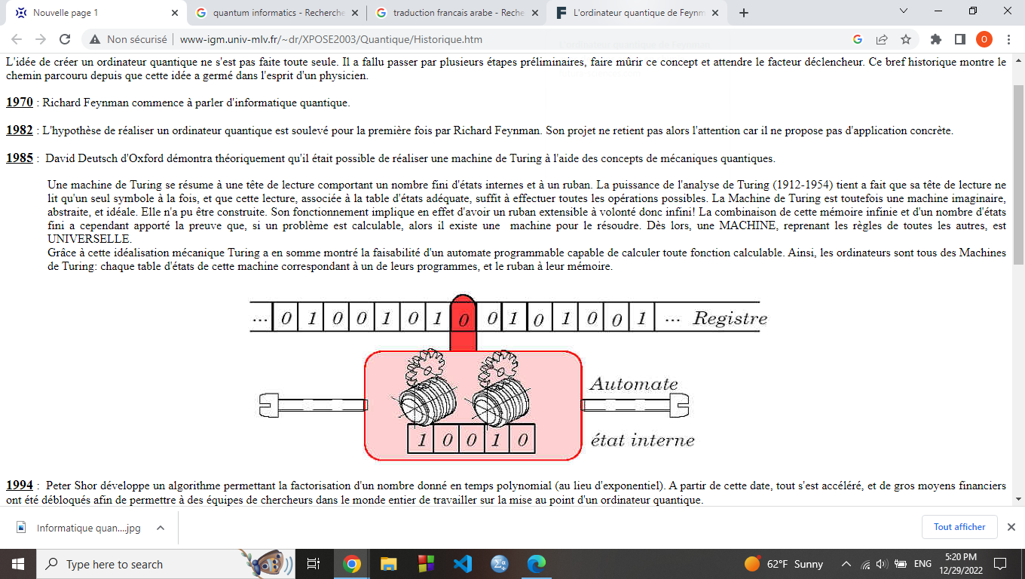

Qu`Est-ce qu`un ordinateur quantique ?

Bref historique

1994 : Peter Shor développe un algorithme permettant la factorisation d'un nombre donné en temps polynomial (au lieu d'exponentiel). A partir de cette date, tout s'est accéléré, et de gros moyens financiers ont été débloqués afin de permettre à des équipes de chercheurs dans le monde entier de travailler sur la mise au point d'un ordinateur quantique.

1996 : Lov Grove, de Bell Labs, publie un algorithme quantique de recherche d'un élément dans un ensemble de n objets.

1998 : Premier ordinateur quantique à 2 qubits.

1999 : Ordinateur quantique à 3 qubits.

2000 : Ordinateur quantique à 5 qubits.

2001 : Isaac Chuang et son équipe parviennent à factoriser le nombre 15 grâce à un ordinateur de 7 qubits

Qu`Est-ce qu`un ordinateur quantique ?

Les logiciels quantiques

Le développement de matériel quantique représente une part importante du défi et constitue sans doute le goulet d`étranglement le plus importante de l`ecosysteme,mais même un ordinateur quantique correspondant. Bien sûr, aucune de ces installations en ligne n`est très utile.

Créer des algorithmes quantiques n`est pas aussi simple que de prendre un algorithme classique et de l`adapter au monde quantique

L’informatique quantique exigence plutôt un tout nouveau paradigme de programmation qui ne peut être exécuté que sur une toute nouvelle pile logicielle.

Bien sûr, certains fournisseurs de matériel développent également des outils logiciels, dont le plus connu est le kit de développement de logiciels quantiques Qiskit d'IBM, un logiciel libre.